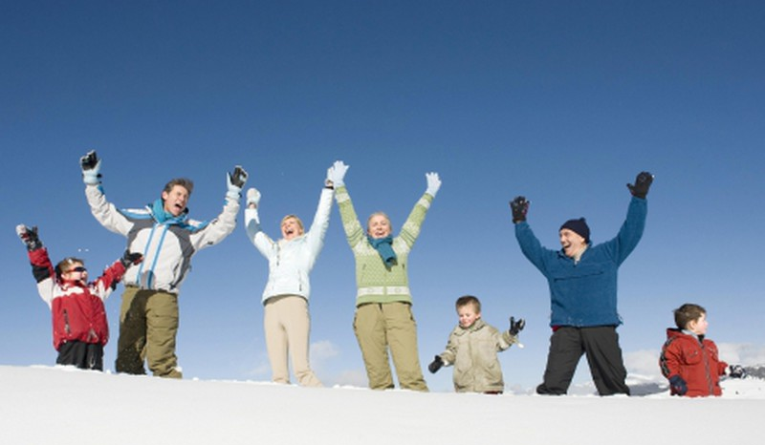

«Путь к здоровью ребёнка лежит через семью»

Семья – это основное звено, где формируются полезные привычки и отвергаются вредные. Первые впечатления у ребенка, связанные с выполнением определенного действия, черпаются из домашнего бытия. Ребенок видит, воспринимает, старается подражать и это действо у него закрепляется независимо от его неокрепшей воли. Выработанные годами в семье привычки, традиции, образ жизни, отношение к своему здоровью переносятся во взрослую жизнь во вновь созданную семью. Поэтому необходимо с самого раннего возраста ценить, беречь и укреплять здоровье, чтобы личным примером демонстрировать здоровый образ жизни.
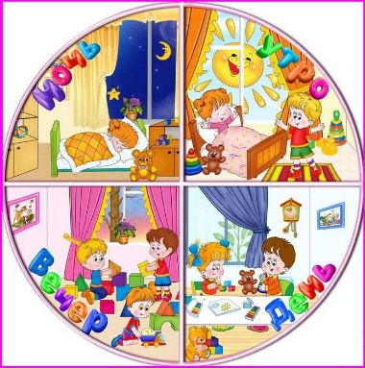
Основные компоненты здоровья:
1. Соблюдение режима дня.
Режим дня – это чередование различных видов деятельности, отдыха, сна, питания, пребывания на воздухе, которое должно соответствовать возрастным особенностям детей. Домашний режим в выходные должен соответствовать режиму дошкольного учреждения. Установленный распорядок не следует нарушать без серьезной причины. Опыт показывает, что неуклонное соблюдение установленного распорядка изо дня в день постепенно вырабатывает активное стремление ребенка выполнять режим самостоятельно, без подсказки взрослых, без принуждения, а это способствует формированию таких важных качеств поведения, как организованность и самодисциплина, чувство времени, умение экономить его. Очень важен и общий распорядок жизни. К сожалению, во многих семьях, особенно молодых, пренебрегают режимом, а это неизбежно идёт во вред ребёнку. В выходные дни следует больше проводить время на воздухе. Особенно благоприятны как в физическом, так и в психологическом плане прогулки всей семьей. Придерживаясь таких простых правил, вы и ваш малыш не будете терять прекрасные минуты времени, с удовольствием используя их, чтобы побыть вместе, погулять, поиграть. Вы подружитесь с хорошим настроением и самочувствием, а усталости и вялости придется отступить. Сон – это очень важно. Он восстанавливает нормальную деятельность организма, функции нервных клеток коры больших полушарий головного мозга. Во время сна мозг продолжает работать, увеличивается его кровоснабжение и потребление кислорода. Дневной сон – это своего рода передышка для детского организма. Если ребенок днем не спит, надо выяснить причину и постараться ее устранить. Важно создавать благоприятную обстановку для сна. Помните, что свежий прохладный воздух является лучшим «снотворным» и оздоровительным средством, он не только ускоряет наступление сна, но и поддерживает его глубину и длительность.
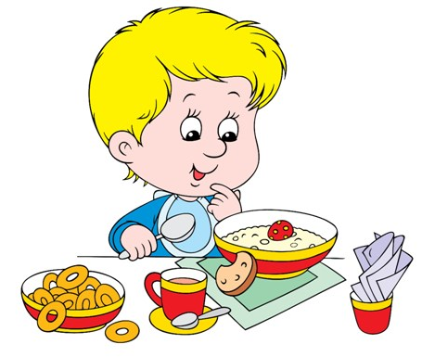
2. Правильное питание.
Питание дошкольника должно быть сбалансированным и должно отличаться от нашего ежедневного рациона, ведь его пищеварительная система еще только формируется. Его рацион должен включать в себя только легкоусвояемые компоненты. Для этого важно соблюдать несколько основных принципов питания:
-Питание должно снабжать организм ребенка необходимым количеством энергии для двигательной, психической и прочей активности.
-Питание должно быть сбалансированным, содержать пищевые вещества всех типов (так называемые нутриенты).
-Важно, чтобы питание было разнообразным, только это является условием его сбалансированности.
-Необходимо учитывать индивидуальные особенности детей, возможную непереносимость каких-либо продуктов.
-Необходимо соблюдать технологию обработки продуктов и приготовления пищи, соблюдать санитарные требования к помещениям, где производится приготовление пищи, сроки и условия хранения и т.д.
Важным условием является строгий режим питания, который предусматривает не менее 4 приемов пищи. Причем 3 из них должны обязательно включать горячее блюдо.
3. Оптимальный двигательный режим в семье.
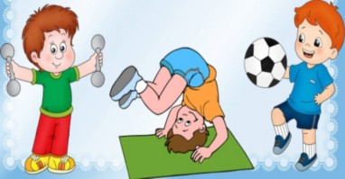
Движение является средством познания окружающего мира, удовлетворения биологических потребностей организма. Трудно переоценить роль двигательной активности в расширении функциональных возможностей развивающего организма, в совершенствовании двигательной деятельности. Двигательная активность – биологическая потребность организма, от удовлетворения которой зависит здоровье детей, их физическое и общее развитие. Двигательная активность детей создает предпосылки для прочного включения физической культуры в жизнь детей, формирует у них потребность в здоровом образе жизни.
Основные правила:
- Воспитание у детей осознанного отношения к выполнению двигательной активности.
- Развитие воображения при выполнении двигательных действий.
- Включение сенсорных систем при воспитании двигательной культуры.
- Создание оптимальных условий для каждого ребенка в процессе освоения двигательного опыта.
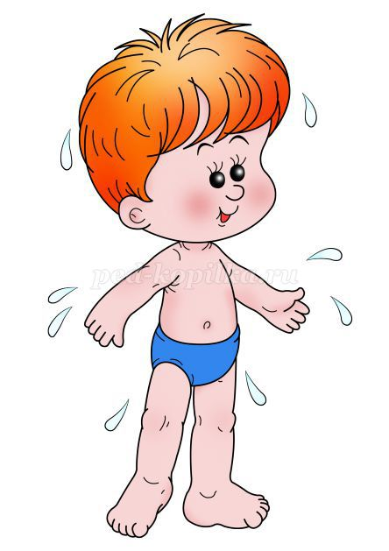
4. Закаливание.
Закаливание организма — одно из лучших средств укрепления здоровья. Задача закаливания — приучить хрупкий, растущий организм ребенка переносить перемены температуры в окружающей среде. Основными средствами закаливания детей являются естественные факторы природы — воздух, вода, солнце.
Виды закаливания:
-Умывание - самый доступный в быту способ, следует начинать с теплой воды, постепенно снижая температуру.
-Ножные ванны – действенный способ закаливания, поскольку ноги наиболее чувствительны к охлаждению.
-Прогулки на свежем воздухе – можно использовать велосипед, лыжи, ролики.
-Хождение босиком – происходит тренировка мышц ног. Начинать хождение босиком следует с 1 мин., прибавляя через каждые 7 дней по 1 минуте.
-Солнечные ванны – оказывают на детский организм укрепляющее действие, усиливает обмен веществ, сопротивляемость организма к заболеваниям.
-Купание в водоемах (под наблюдением взрослых)– купание в летнее время, в безветренную погоду при температуре воды 22-23 градусов, при температуре воздуха 25-26 градусов.

5. Соблюдение личной гигиены.
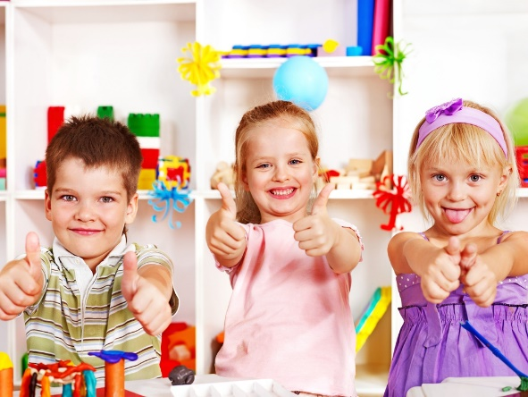
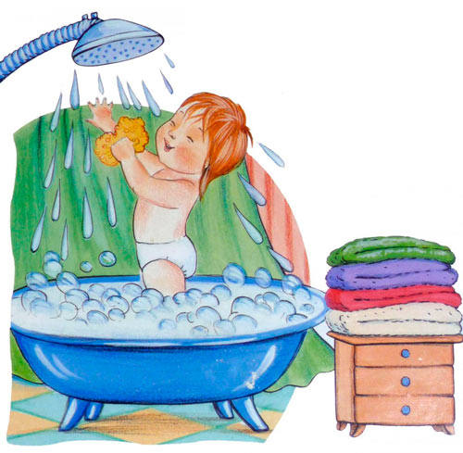
Гигиеническое воспитание дошкольников — это часть всеобщего воспитания ребёнка. Такое воспитание в большинстве случаев строят, учитывая формирование условных рефлексов у ребенка. В этом случае, очень важная роль отводится родителям, ведь дети подражают взрослым. Именно поэтому правильное гигиеническое воспитание будет эффективно только в том случае, если взрослые из ближайшего окружения ребенка своим поведением будут их подкреплять. Гигиеническое воспитание дошкольников, очень ответственный этап в развитии и становлении ребёнка как личности. Ведь на этом этапе закладываются основы для существования ребёнка в социуме.
6. Положительные эмоции.
Ребенку необходим спокойный, доброжелательный психологический климат в семье. Вспомните, стоит нам улыбнуться – сразу становится легче, нахмуриться – подкрадывается грусть. Нахмурились – начал выделяться адреналин, способствующий грустному, тревожному настроению, улыбнулись – помогли другому гормону – эндорфину, обеспечивающему уверенное и бодрое настроение. Ведь один и тот же факт в одном случае способен быть незаметным для нас, а в другом – вызовет гнев, испортит настроение. А ведь наше раздражение механически переходит и на ребенка.

«Если хотите воспитать своего ребенка здоровым, сами идите по пути здоровья, иначе некуда его будет вести».

